AD_OS 实验报告 实验一 董天智 2017100937

1. 实验题目

UNIX/Linux环境下客户/服务器网络编程：

1. 表达式求值应用——算式表达式测验
2. 基于socket()的TCP的分布式列表文件管理
3. 实验目标
4. 了解单机程序与网络版程序的不同处
5. 熟悉客户/服务器编程模式
6. 熟悉python下的socket网络编程，包括建立、绑定、监听、连接、关闭等
7. 熟悉文件处理
8. 巩固python命令行的参数传递
9. 实验内容
10. 表达式求值应用——算式表达式测验

首先实现一个基于数据结构栈的表达式求值算法。然后基于此，在服务器端写一个随机生成表达式并传给客户端，然后接收客户端结果并检验的程序；在客户端写一个接收服务器传来的表达式，展示给用户并将用户输入的结果传回服务器端的程序。最后服务器端会给客户端发送本次测验的成绩。

1. 基于socket()的TCP的分布式列表文件管理

实现一个分布式列表文件管理功能，客户端可以向服务器上传、下载、修改文件，也可以获取服务器上存储的文件列表。

1. 实验原理与算法
2. C/S模式

客户端和服务器端模式是指在服务器端部署一个程序，在客户端也部署一个程序，服务器端的程序负责相应客户端发来的各种请求，处理后给客户端返回相应的结果。客户端用于和用户交互以及发送请求到服务器和接受服务器的相应。

1. Socket网络编程

Socket是一种面向连接的通信方式，通信双方分为客户和服务器两个角色，服务器绑定本地的某个端口并监听外部的连接。客户端通过ip地址和端口制定要连接的服务器。

1. 文件操作

文件操作在python中比较方便，主要是调用open函数，以及制定读写方式和编码。

1. 伪码算法
2. 表达式求值应用——算式表达式测验

单机版：

初始化操作数优先级矩阵

接收一个表达式字符串

初始化运算符栈，置“#”为栈底元素

初始化操作数栈为空栈

依次读取表达式字符串的每个字符:

若是操作数则进操作数栈；

若是运算符，则和运算符栈顶元素比较优先级：

若栈顶有优先级高，则从操作数栈中取两个元素，执行该栈顶运算后把结果写回操作数栈。然后新的运算符入栈；

若新的运算符优先级高，则如运算符栈。

网络版-服务器：

创建套接字，启动监听，等待连接；

接收到客户端请求，建立连接；

While(True):

接受客户端信息（参考者名字，待考题数）

随机生成算术表达式求值题目；

发送生成的题目给客户端；

接受客户端发来的答案，检验是否正确，并记录。

发送最终测验结果给客户端

网络版-客户端：

创建套接字，和服务器建立连接；

While（True）：

请用户输入名字和要考的题数；

发送用户信息到服务器；

接受服务器发来的试题；

把接受到的试题展示给用户；

接受用户输入的答案

发送答案给服务器

1. 基于socket()的TCP的分布式文件系统

服务器：

创建套接字，启动监听，等待连接；

接收连接；

While（True）：

客户端发来的命令；

根据命令种类执行不同的操作（upload，download，list, delete）

返回执行结果给客户端；

客户端：

创建套接字，和服务器建立连接；

While（True）：

提示用户输入想执行的操作；

发送操作命令到服务器；

接受来自服务器的相应；

显示执行结果

1. 程序源码
2. 表达式求值应用——算式表达式测验

import socket

import sys

import random as rd

def stand_alone():

while True:

print('请投骰子(输入"go")')

cmd = str(sys.stdin.readline()).strip('\n')

if cmd == 'exit':

break

elif cmd == 'go':

reply = str(rd.randint(1, 6))

else:

reply = 'command not defined: ' + cmd

print('骰子点数： ' + reply)

print('')

def client():

host = 'localhost'

port = 8888

try:

# create an AF_INET, STREAM socket (TCP)

s = socket.socket(socket.AF_INET, socket.SOCK_STREAM)

print('Socket Created')

except socket.error as msg:

print('Failed to create socket. Error code: ' + str(msg[0]) + ' , Error message : ' + msg[1])

sys.exit()

remote_ip = socket.gethostbyname(host)

print(remote_ip)

print(port)

s.connect((remote_ip, port))

print('Socket Connected to ' + host + ' on ip ' + remote_ip)

while True:

try:

print('请投骰子(输入"go")')

cmd = str(sys.stdin.readline()).strip('\n')

if cmd == 'exit':

break

# Set the whole string

s.sendall(bytes(cmd, encoding='utf-8'))

s.send()

# print('Message send successfully')

# Now receive data

reply = s.recv(4096)

s.sendfile()

print('骰子点数： ' + str(reply, encoding='utf-8').strip())

print('')

except socket.error:

# Send failed

print('Send failed')

sys.exit()

s.close()

def server():

HOST = '' # Symbolic name meaning all available interfaces

PORT = 8888 # Arbitrary non-privileged port

try:

s = socket.socket(socket.AF_INET, socket.SOCK_STREAM)

print('Socket created')

except socket.error as msg:

print('Failed to create socket. Error code: ' + str(msg[0]) + ' , Error message : ' + msg[1])

sys.exit()

try:

s.bind((HOST, PORT))

print('Socket bind complete')

except socket.error as msg:

print('Bind failed. Error Code : ' + str(msg[0]) + ' Message ' + msg[1])

sys.exit()

s.listen(10)

print('Socket now listening on port: ' + str(PORT))

conn, addr = s.accept()

print('Connected with ' + addr[0] + ':' + str(addr[1]))

# now keep talking with the client

while True:

# wait to accept a connection - blocking call

data = conn.recv(4096)

if not data:

print('Disconnected with ' + addr[0] + ':' + str(addr[1]))

break

cmd_recv = str(data, encoding='utf-8').strip()

if cmd_recv == 'go':

reply = str(rd.randint(1, 6))

else:

reply = 'command not defined: ' + cmd_recv

conn.sendall(bytes(reply, encoding='utf-8'))

print('replt to client: ' + reply)

conn.close()

s.close()

if __name__ == '__main__':

if len(sys.argv) == 1:

print('role not specified(server or client)')

exit()

if sys.argv[1] == 'server':

server()

elif sys.argv[1] == 'client':

client()

else:

stand_alone()

# client()

# server()

print('finish')

1. 基于socket()的TCP的分布式列表文件管理

import socket

import sys

import os

import difflib

End=bytes('^EOF^', encoding='utf-8')

def server():

HOST = '' # Symbolic name meaning all available interfaces

PORT = 9999 # Arbitrary non-privileged port

s = socket.socket(socket.AF_INET, socket.SOCK_STREAM)

s.bind((HOST, PORT))

s.listen(10)

print('Socket now listening on port: ' + str(PORT))

# wait for client connect

conn, addr = s.accept()

print('Connected with ' + addr[0] + ':' + str(addr[1]))

FBASE='filebase_server'

# now keep talking with the client

while True:

# wait to accept command

cmd = conn.recv(4096)

if not cmd:

print('Disconnected with ' + addr[0] + ':' + str(addr[1]))

break

cmd_recv = str(cmd, encoding='utf-8').strip()

if cmd_recv == 'upload':

filename_b = read_till_End(conn) # 接收文件名

conn.sendall(End) # 告诉client文件名接收完毕

data_b = read_till_End(conn) # 接收文件

try:

filepath = '%s/%s'%(FBASE, str(filename_b, encoding='utf-8'))

if os.path.exists(filepath):

conn.sendall(bytes('file exist, replace it?(y/n)', encoding='utf-8'))

res = str(conn.recv(4096), encoding='utf-8').strip().lower()

if res == 'y' or res == 'yes':

with open(filepath, 'wb') as f:

f.write(data_b)

message = 'upload success'

else:

message = 'upload terminated'

else:

conn.sendall(End)

with open(filepath, 'wb') as f:

f.write(data_b)

message = 'upload success'

except Exception as err:

message = 'upload failed'

print(message)

conn.sendall(bytes(message, encoding='utf-8'))

elif cmd_recv == 'download':

filename_b = read_till_End(conn) # 接收文件名

filename = '%s/%s' % (FBASE, str(filename_b, encoding='utf-8'))

if os.path.exists(filename): # 文件名存在则传送

with open(filename, 'rb') as f:

conn.sendfile(f)

conn.sendall(End)

print('download success')

else:

conn.sendall(End)

print('download failed')

elif cmd_recv == 'list':

files = os.listdir(FBASE)

file_info = '\n'.join(files)

conn.sendall(bytes(file_info, encoding='utf-8'))

conn.sendall(End)

print(file_info)

elif cmd_recv == 'delete':

filename_b = read_till_End(conn) # 接收文件名

filename = '%s/%s' % (FBASE, str(filename_b, encoding='utf-8'))

if os.path.exists(filename): # 文件名存在则删除

os.remove(filename)

message = 'delete "%s" from server' % str(filename_b, encoding='utf-8')

else:

message = 'file "%s" not exist' % str(filename_b, encoding='utf-8')

print(message)

conn.sendall(bytes(message, encoding='utf-8'))

else:

reply = 'command not defined: ' + cmd_recv

conn.sendall(bytes(reply, encoding='utf-8'))

print(reply)

conn.close()

s.close()

def client():

host = 'localhost'

port = 9999

# create an AF_INET, STREAM socket (TCP)

s = socket.socket(socket.AF_INET, socket.SOCK_STREAM)

# establish connect

remote_ip = socket.gethostbyname(host)

s.connect((remote_ip, port))

print('Socket Connected to ' + host + ' on ip ' + remote_ip + ' and port ' + str(port))

while True:

try:

print('\n请选择要进行的操作：\n'

'upload upload a file to server file base\n'

'download download a file from server file base\n'

'delete delete a file from server file base\n'

'list list all files available on server\n')

cmd = sys.stdin.readline().strip('\n').strip()

s.sendall(bytes(cmd, encoding='utf-8'))

if cmd == 'exit':

break

elif cmd == 'upload':

print('please specify file path:')

filepath = sys.stdin.readline().strip('\n')

if not os.path.exists(filepath):

print('file "%s" not exists' % filepath)

continue

send_append_End(s, bytes(os.path.basename(filepath), encoding='utf-8'))

s.recv(1024) # 用于阻塞进程

with open(filepath, 'rb') as f:

s.sendfile(f)

s.sendall(End)

tmp = str(s.recv(1024), encoding='utf-8').strip()

if tmp == '^EOF^':

pass

else:

print(tmp)

choose = sys.stdin.readline().strip('\n')

s.sendall(bytes(choose, encoding='utf-8'))

res = s.recv(4096)

print(str(res, encoding='utf-8'))

elif cmd == 'download':

print('please specify file name:') # 提示用户输入文件名

filename = sys.stdin.readline().strip('\n')

send_append_End(s, bytes(filename, encoding='utf-8'))

data_b = read_till_End(s)

if len(data_b) == 0:

print('file "%s" not exists' % filename)

else:

filepath = 'filebase_client/%s' % filename

if os.path.exists(filepath):

print('file exist, replace it?(y/n)')

choose = sys.stdin.readline().strip('\n')

if choose == 'y' or choose == 'yes':

with open(filepath, 'wb') as f:

f.write(data_b)

message = 'download success'

else:

message = 'download terminated'

print(message)

elif cmd == 'list':

data_b = read_till_End(s)

file_info = str(data_b, encoding='utf-8')

print(file_info)

elif cmd == 'delete':

print('please specify file name:') # 提示用户输入文件名

filename = sys.stdin.readline().strip('\n')

send_append_End(s, bytes(filename, encoding='utf-8'))

res = s.recv(4096)

print(str(res, encoding='utf-8'))

else:

da = s.recv(4096)

print(str(da, encoding='utf-8'))

except socket.error:

# Send failed

print('Send failed')

sys.exit()

s.close()

def send_append_End(s, data_b):

s.sendall(data_b)

s.sendall(End)

def read_till_End(s):

total_data = []

while True:

data = s.recv(8192)

if End in data:

total_data.append(data[:data.find(End)])

break

total_data.append(data)

if len(total_data) > 1:

# check if end_of_data was split

last_pair = total_data[-2] + total_data[-1]

if End in last_pair:

total_data[-2] = last_pair[:last_pair.find(End)]

total_data.pop()

break

return b''.join(total_data)

if __name__ == '__main__':

if len(sys.argv) == 1:

print('role not specified(server or client)')

exit()

if sys.argv[1] == 'server':

server()

elif sys.argv[1] == 'client':

client()

# client()

# server()

print('finish')

1. 执行结果截图
2. 表达式求值应用

a.启动服务器，开始监听客户端请求：

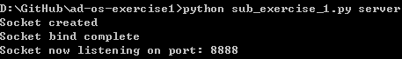

b.启动客户端，连接服务器：

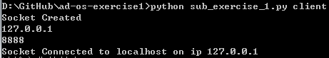

c.客户端运行过程

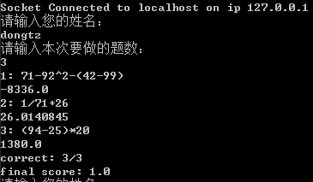

d.服务端运行过程

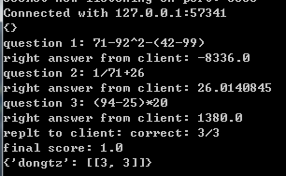

1. 分布式文件系统
2. 启动服务器，开始监听客户端请求：



1. 启动客户端，连接服务器：



c.运行过程

upload：

客户端：

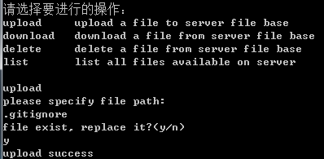

服务端：

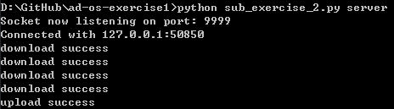

download：

客户端：

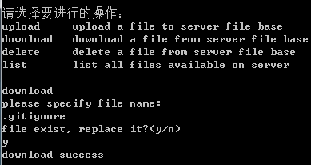

服务端：

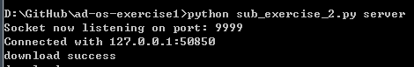

delete:

客户端：

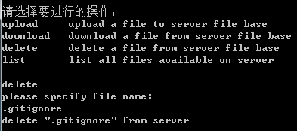

服务端：

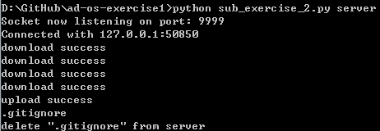

list：

客户端：

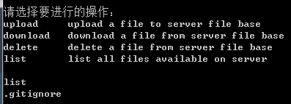

服务端：

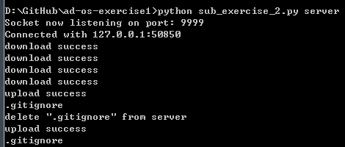

1. 使用说明

通过启动python程序时指定client/server来区分不同的运行方式

1. 总结与完善

通过socket实现了client/server模式的程序，对网络通信、分布式程序、交互流程有了更深的理解。当然，目前服务器端只能连接一个客户端程序，后面可以改成可以利用多线程来相应不同客户端的请求。